Rúbrica McLeares per a avaluar assajos científics

 | 0 | 1 | 2
Lèxic | S'usen com a molt un dels termes del lèxic específic de forma pertinent. No s'inclouen més, o bé s'inclouen com llistes de definicions que no formen part realment de el text. | S'usen 2-3 termes de lèxic específic de manera pertinent. No inclou més termes, o els inclou de manera que no queda clar quina relació tenen entre si i amb el tema. | S'usen els 4-5 termes clau del lèxic específic del tema, de manera pertinent i fent que ajudin a una millor comprensió de l'assaig.
Model | No cita el model científic implicat en el dilema de cap manera. | Se cita el model científic (de manera directa o indirecta), però no s'usa en l'argumentació, que se centra principalment en consideracions alienes al funcionament de el model científic. | El model científic que serveix per interpretar les evidències està expressat explícitament i ben relacionat amb el dilema i s'usa per Analitzar-lo.
Context | No s'aporten Exemples ni dades externs al dilema. L'argumentació es basa en arguments de tercers. | S'aporta algun Exemple per aclarir alguna idea. Es proposen situacions (reals o hipotètiques) que serveixen per il·lustrar el dilema o la seva importància. | S'aporten dades (numèrics, estadístics, ...) i com a mínim dos Exemples de situacions concretes i reals.
Argumentació | Es tracta bàsicament d'una Descripció i no sembla que vulgui convèncer ningú. No fa servir connectors adequats. | Es fa servir algun connector, però preval la Descripció. Algun dels arguments que es proposa és poc coherent amb la resta, o desatén els contra-arguments. No s'usen èmfasi. | S'usen els connectors gramaticals adequats (ja que, per tant, etc.) i els arguments són coherents entre si. S'anticipa a possibles contra-arguments i els neutralitza.
Estructura formal, coherència i cohesió | El text és desordenat i sense fil conductor. No sembla que avanci en el desenvolupament d'una idea i es fa difícil identificar les parts de l'assaig. Hi ha contradiccions internes. | L'estructura general és correcta, però alguna secció conté tipus d'informacions o Raonaments que haurien d'estar en una altra, o no compleix completament amb la seva funció en el discurs. S'identifica l'estructura de el text, però les transicions entre seccions són massa brusques. | L'estructura formal és correcta (Títol, Subtítol, Dades, Argumentació, Contra-Argumentació i Conclusions) i cada secció compleix la seva funció en el discurs. No hi ha contradiccions internes.
Descripció: Rúbrica Mc Leares (Model, Contextualització, Lèxic-Argumentació-Estructura) per a avaluar i qualificar assajos científics ( /10).

Propostes d’aplicació:
- Ús per part del docent per qualificar assajos.
- Ús per part de l'alumnat per a acte i co-avaluació per avaluació formativa, revisió i millora dels mateixos assajos.

Publicacions relacionades:
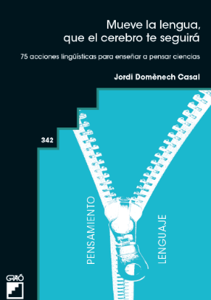
- Propuesta de un marco para la secuenciación didáctica de Controversias Socio-Científicas. Estudio con dos actividades alrededor de la genética. Revista Eureka sobre Enseñanza y Divulgación de las Ciencias (2017) 14(3), 601–620. Jordi Domènech-Casal.
- Web CSCFrame https://sites.google.com/site/cscframe/home

- Mueve la Lengua, que el cerebro te seguirá. 75 acciones lingüísticas para enseñar a pensar Ciencias. Barcelona (Graó) Jordi Domènech Casal (2022). Premi Joan Profitós d'assaig Pedagògic. https://wp.me/p25seH-ZR

